电 子 科 技 大 学
作 业 报 告
学生姓名：赵磊 学 号：201821081002 指导教师：李林
学生E-mail：814981463@qq.com
一、作业名称
编写带缓存的文件操作类
二、作业要求
从执行体程序库中的CLLogger类可知，通过缓存要写入文件中的数据，能够提高读写磁盘的性能
请编写一个文件操作的封装类，其要求如下：
需要提供open/read/write/lseek/close等函数的封装函数
该类要提供数据缓存服务。
调用该类的写操作接口时，数据要首先写到缓存，然后再根据策略写到文件中。
调用该类的读操作接口时，该类能根据策略缓存读出的数据
读写缓存要保持一致性
三、设计与实现
在程序里我设置了读缓存区和写缓存区，这两个缓存区是分离的。为了保持读写缓存一致性，在读的时候写的缓存区将会刷新，将数据写入文件，而在写的时候，读的位置发生变化因此读缓存区的数据失去意义，也将会重置。在移动标志位时，读写的缓存区都需要重置。其中设置一个bool型变量用来标志读缓存区是否可用，写缓存区可以通过缓存区的标志位和缓存区大小来确定是否可用。
四、测试
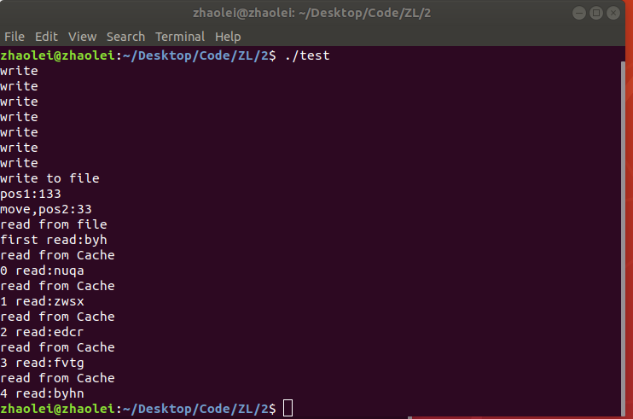
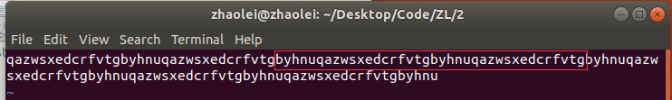

首先我们调用封装后的写入函数7次，每次调用都会输出write，在程序实际写入文件时会输出write to file。我们写入了7次只有一次输出write to file说明写入缓存有效。读取6次，读的时候在使用我们预读数据时会输出 read from Cache,而如果没有使用预读数据将会输出read from file.从结果可以看出第一次读输出read from file。该信息之后则输出read from cache。说明读缓存区生效。
五、对本课程或本作业的建议和意见
无
六、附录
见文件夹2。

